Тема №1. «Графическая среда MS WINDOWS»

Цель: Практическое освоение способов вызова программных приложений и обработки файлов в MS WINDOWS

1. Запуск и окончание работы в MS WINDOWS
Запуск операционной среды осуществляется автоматически при правильном выполнении регистрации пользователя.
Для того чтобы осуществить выход из операционной среды, нужно щелкнуть указателем мыши по кнопке (другими словами, нажать кнопку) Start (Пуск), расположенную на левом конце полосы внизу экрана, в появившемся меню выбрать SHUT DOWN… (Завершение работы…) и щелкнуть по нему указателем мыши (то есть выполнить пункт меню), а затем в диалоговом окне нажать на кнопку ОК.
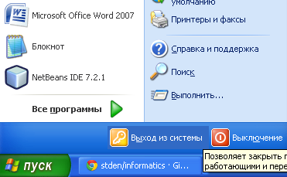
Выход из системы в Windows XP

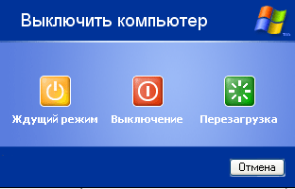
Выключение и перезагрузка компьютера в Windows XP

2. Получение справочной информации о среде MS WINDOWS.
Для получения справочной информации об операционной среде необходимо нажать на кнопку START (Пуск) и выполнить пункт HELP (Помощь). В появившемся диалоговом окне будет автоматически выбрана закладка Contents (Содержание). Выбрав интересующий Вас раздел, вы сможете ознакомиться с ним. Щелкнув по закладке Index (Указатель), воспользуйтесь другим способом доступа к фрагментам справочной системы, которые Вам хотелось бы прочесть.
3. Запуск приложения и закрытие приложения.
Запуск приложений может осуществляться:
– двойным щелчком мыши по пиктограмме приложения, если она находится на рабочем столе;
– нажатием кнопки START (Пуск), выполнением пункта Programs (Программы) и выбором названия нужного приложения.
– щелчком по полю соответствующего окна, если оно находится на экране, но не является активным.
В правом верхнем углу окна приложения расположены несколько кнопок, которые предназначены:
– для того чтобы свернуть приложение (оно будет находиться на Taskbar (Панели задач) – полоса внизу экрана;
– развернуть приложение, чтобы оно занимало весь экран (или наоборот, чтобы оно занимало его часть);
– для закрытия приложения.
4. Работа с несколькими приложениями.
Запустите несколько приложений (4 – 5). Для переключения между приложениями можно воспользоваться одним из следующих способов:
– щелчком по полю соответствующего окна, если оно находится на экране, но не является активным
– щелкнуть по кнопке с названием приложения в нижней части экрана на Taskbar (Панели задач);
– использовать комбинацию клавиш Alt+Tab.
Для того чтобы упорядочить окна приложений, необходимо щелкнуть правой кнопкой мыши на Taskbar (Панели задач) и выбрать один из способов. Выберите, например, Cascade и посмотрите, чем данный способ отличается от остальных способов. Для того чтобы отменить выполненное упорядочение, необходимо выбрать пункт Undo Tile.
Для того чтобы свернуть все окна необходимо щелкнуть правой кнопкой мыши на Taskbar (Панели задач) и выбрать пункт Minimize All Windows (Свернуть все окна) либо, удерживая клавишу Win, нажать клавишу “D” (Win+D).

5. Работа с Windows Explorer (Проводником).
Запуск Windows Explorer (Проводника) осуществляется следующим образом: нажать кнопку START (Пуск), выполнить пункт Programs (Программы), выбрать Accessories (Стандартные) и запустить Windows Explorer (Проводник). Другим способом запуска Проводника является использование комбинации клавиш Win+E.
Меню Проводника
Для работы с файлами и папками предназначен пункт меню File (Файл).
Для создания нового документа или папки используется пункт New (Новый) для Файла выбирается его тип и вводится имя, для создания Папки используется пункт Folder.
Данный пункт меню позволяет удалять - Delete, переименовывать - Rename файлы и папки, изменять их свойства - Properties, создать ярлык – Shortcut (быстрый вызов приложения).
Если файл выбран (выделен цветом), то пункт меню File (Файл) предоставляет дополнительные возможности: его можно открыть - Open, напечатать - Print, скопировать – Sent To (на диск, в Мои документы - My Documents, на Рабочий стол – Desktop).
Пункт Edit (Правка) позволяет Cut (Вырезать), Copy (Копировать), Paste (Вставлять) файлы и папки, Copy To Folder – копировать и Move To Folder – переносить файлы в нужную Вам папку.
Пункт Вид позволяет изменить вид Проводника: наличие или отсутствие панелей инструментов (выбор осуществляется щелчком мыши на необходимо панели инструментов), определить размер значков, их упорядочение. Изучите, как меняется вид приложения в зависимости от выбранных опций. Настройте приложение по заданию преподавателя, используя пункт Customize This Folder.
Пункт Favorite предназначен для работы с папкой Избранное. Он позволяет добавлять файлы в папку – Add To Favorite, изменить организацию данной папки – Organize Favorite.
Всплывающее меню Проводника
Если нажать правую кнопку мыши на каком-либо файле, откроется так называемое всплывающее меню, наполненное командами, аналогичными тем, что находятся в меню File (Файл). Однако во всплывающем меню отображается лишь часть команд меню File (Файл).
Если выбран диск, то щелчок правой кнопки мыши выводит на экран меню, позволяющее форматировать выбранный диск, скопировать его содержимое, создать архив, изменить его свойства.
Щелчок правой кнопкой мыши в пустой части окна Проводника открывает меню, позволяющее создавать файлы и каталоги, а также изменять внешний вид папки.
Использование мыши для копирования и перемещения файлов
Выделение файлов:
– одного файла – щелчок левой кнопки мыши;
– группа файлов расположенных один за другим – одновременное нажатие клавиши Shift и левой кнопки мыши;
– нескольких файлов – удерживая клавишу Ctrl, щелчками левой кнопки мыши выбирать нужные файлы.
Копирование файлов представляет собой «перетаскивание» выделенных файлов при нажатой клавише Ctrl и левой кнопке мыши к той Папке или диску, где необходимо их разместить.
Перемещение файлов представляет собой «перетаскивание» выделенных файлов при нажатой левой кнопке мыши к той Папке или диску, где необходимо их разместить.
Если файлы были ошибочно скопированы, перемещены или удалены, то исправить эту ошибку можно, выбрав соответствующий пункт в меню Edit|Undo (Правка|Отменить).
Полезные комбинации клавиш
Некоторые комбинации клавиш стали фактическим стандартом в мире Windows – они используются в различных приложениях с одним и тем же смыслом, в частности, они могут использоваться в Проводнике для манипуляций с объектами файловой системы:
- Ctrl-Z - отменить последнее действие;
- Ctrl-X - вырезать выделенные объекты (удалить из текущего места и поместить в буфер обмена);
- Ctrl-C - скопировать выделенные объекты (поместить в буфер обмена, не удаляя из текущего места)
- Ctrl-V - вставить (из буфера обмена в текущее место).
- Win-D - свернуть / развернуть все окна.
- Win-M – свернуть все окна.
- Ctrl-A – выделить весь текст.
- Ctrl-F – поиск (в тексте, файла из проводника, в браузере).
- Ctrl-S – сохранение в различных программах.
- Ctrl-P – печать в различных программах.
- Ctrl-N – создать новый файл / документ / рисунок.
Тема № 2. «Работа в среде Far Manager»

Цель: Ознакомление с возможностями и особенностями среды Far. Практическое освоение приемов работы в среде.

Все задания можно выполнять не только в Far Manager, но и в любой другой командной оболочке, например, в Total Commander, FreeCommander, Midnight Commander.

Far Manager можно официально бесплатно получить на сайте: http://www.farmanager.com/.

Порядок проведения работы
- Открытие сеанса работы в Far.
Запустить приложение Far можно либо с рабочего стола, для чего необходимо дважды щелкнуть левой кнопкой мыши на пиктограмме приложения, размещенной на рабочем столе. Либо из папки меню «Программы», для чего необходимо щелкнуть по кнопке «Пуск» панели задач, затем выбрать пункт меню «Программы» и перемещением курсора по пути выбрать приложение.
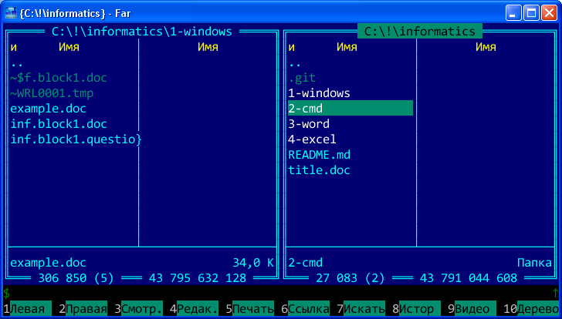
Окно Far Manager после запуска

- Получение справочной информации (помощи)
Обратиться к системе помощи по <F1> и освоить способы перемещения по страницам и оглавлению справочника. Закончить знакомство с системой помощи, нажав <Esc>.

- Настройка панелей на работу с приводами
Настроить левую панель на работу с диском «С:», путем вызова по <Alt>+<F1> меню дисководов и выбора пункта «C:». Аналогичным образом настроить правую панель на работу с диском «D:».

- Получение данных о распределении дискового пространства
Изменить тип левой панели на «Info panel»:
<F9>”Left”<Enter>”Info panel”<Enter>.
Попробуйте выполнить то же действие с помощью горячей клавиши <Ctrl>+<L>. Анализируя информацию на левой панели, определить суммарную емкость и размер свободного дискового пространства на диске «С».
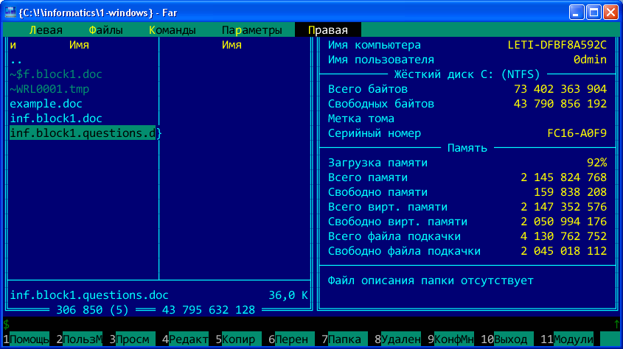
Панель информации после нажатия Ctrl-L

5. Получение информации о структуре каталогов.
Клавишей <TAB> перевести в рабочее состояние правую панель и изменить ее тип на “Tree panel”:
<F9>”Right”<Enter>”Tree panel”<Enter>.
Посмотреть дерево иерархии каталогов путем пролистывания его изображения клавишами <PgUp> и <PgDn>.

- Получение информации о файлах текущего каталога.
Установить режим вывода краткой информации о файлах на левой панели «Brief»:
<F9>”Left”<Enter>”Brief”<Enter>.
Настроить правую панель на работу с диском «С:». Установить режим вывода полной информации о файлах на правой панели:
<F9>”Right”<Enter>”Full”<Enter>.
Настроить правую панель на работу с диском «С:». Установить режим вывода среднего набора информации о файлах на правой панели:
<F9>”Right”<Enter>”Medium”<Enter>.
Проанализировать различия в информации на панелях.

- Поиск файлов и запуск программы
Найти программу far.exe, используя функцию поиска файлов на диске, вызываемую по <Alt>+<F7>. Перевести курсор меню в произвольное место списка файлов (например, в начало клавишей <Home>). Установить курсор меню на файл far.exe, используя функцию поиска файлов в текущем каталоге, нажав <Alt> и одновременно первые буквы имени («быстрый поиск»).
При поиске файла (не в режиме быстрого поиска) удобно задавать т.н. маску файла. Маской называется символическое выражение, которому может соответствовать некоторое множество имен файлов. В маске могут использоваться два специальных символа: ‘*’, расширяемый в любую (в том числе и пустую цепочку символов); и ‘?’ расширяемый в один любой символ. Так, маске “*ee.tx?” соответствуют файлы с именами: «tree.txt», «three.txt», «ee.txt», «thee.tx~». А вот файлы с именами «one.txt», «e.txt», и даже «three.tx» этой маске не соответствуют.

- Создание каталогов
Сделать текущим корневой каталог диска “D:” на левой панели. Создать подкаталог с именем TEMP, нажав F7. Обратить внимание на изменения в информации, выводимой на панели. Создать два подкаталога А1 и А2 в каталоге TEMP. Вывести на правой панели дерево созданной структуры каталогов диска “D:”.

- Создание текстовых файлов
Настроить левую панель на созданный подкаталог А1. Создать новый файл с именем test, вызвав встроенный текстовый редактор:
<Shift>+<F4>test<Enter>.
Ввести в файл анкетные данные пользователей. В процессе ввода текста изучить основные возможности редактора. Опробовать функции вставки и удаления строк, а также режимы редактирования ВСТАВКА и ЗАМЕЩЕНИЕ (режимы переключаются клавишей <Ins>). Сохранить введенный текст (<F2>) и выйти из редактора (<Esc>).

- Редактирование и просмотр файлов
Просмотреть созданный файл, установив курсор меню на test и нажав <F3>. Повторно вызвать редактор (<F4>) и внести изменения в файл. Сохранить файл и выйти из редактора.

- Копирование файла
Создать копию файла test в подкаталоге А2. Для этого установить на левой панели курсор меню на файл test и настроить правую панель на каталог А2. Перевести левую панель в рабочее состояние и нажать <F5> <Enter>.

- Перемещение файла
Переместить файл test из каталога TEMP\А2 в каталог TEMP. Для этого настроить левую панель на каталог TEMP\А2, правую панель на каталог TEMP, установить курсор меню левой панели на файл test и нажать <F6><Enter>.

- Переименование файла
Сделать текущим на левой панели каталог TEMP\А1. Присвоить файлу тест из каталога TEMP\А1 новое имя new_name.txt путем установки курсора меню левой панели на файл test, отключения правой панели <Ctrl>+<F2> и ввода нового имени после нажатия <F6>. Включить правую панель, повторив ввод <Ctrl>+<F2>.

- Удаление файла
Удалить файл new_name.txt из каталога TEMP\А1, установив на него курсор меню и нажав <F8>.

- Копирование, перемещение и удаление группы файлов
Скопировать группу файлов из каталога NC диска “С:” в каталог TEMP\А1 диска Д. Затем переместить эту группу в каталог TEMP\А2 и удалить. Опробовать два способа выделения группы файлов: последовательное включение файлов клавишей <Ins> и задание шаблона имени, используя клавишу <+> функциональной клавиатуры. Для отмены выделения использовать клавишу <->.

- Установка реакции Far на запуск файла с расширением txt. Создание и использование расширений.
Для этого выполнить
<F9>”Commands”<Enter>”Edit associations”<Enter>.
Если в появившемся окне есть запись “*.txt”, то необходимо выбрать ее и нажать клавишу <F4>, в противном случае нажать клавишу <Ins>. Затем, используя встроенный редактор, ввести данные в поля
Поле | Вводимое значение
A file mask … | *.txt
Description of … | Текстовый файл
Execute command … | Файл !.! запустить нельзя
View command … | C:\WinNT\notepad.exe !.!
Edit command … | C:\WinNT\write.exe !.!

Выяснить смысл обозначений типа !.!. Проверить правильность реакции на попытку запуска файла с расширением txt, установив на такой файл курсор и нажав <Enter>. Объяснить вид полученного сообщения.

- Создание и использование меню пользователя
Ознакомиться с существующими меню и способами выбора пунктов, изменяя текущие каталог и диск пользователя и выполняя <F2>. Начать редактирование меню пользователя, описывающее общее меню пользователя. Для этого выполнить
<F9>”Commands”<Enter>”Edit user menu”<Enter>
”Main”<Enter><Ins>”Insert command”<Enter>.
Используя встроенный редактор, ввести строки, описывающие новый пункт меню для быстрого вызова программы “Калькулятор”:
Поле | Вводимое значение
Hot key | C
Label | Калькулятор
Commands | C:\WinNT\calc.exe
Проверить правильность работы нового пункта меню.

- Защита файла от изменений
Установить текущим каталог TEMP на диске “D:”. Создать подкаталог TEST. Скопировать dirinfo в каталог TEST. Установить атрибут «Только для чтения» (Read only) для файла TEST\dirinfo. Для этого установить курсор на файл и выполнить
<F9>”Files”<Enter>”File Attributes”<Enter>
Далее установить курсор на строку «Read only” и нажать <Spacebar> (пробел) и затем “Set” <Enter>.
Проверить правильность установки атрибута, пытаясь внести изменения в файл с помощью встроенного редактора. Проанализировать и объяснить события при попытке сохранения изменений в файле на диске и при выходе из редактора.

- Защита файла от доступа
Аналогично п. 18 установить атрибут «Скрытый» (Hidden) для файла D:\TEMP\TEST\dirinfo. Проверить правильность установки атрибута, отключив или включив режим показа в каталогах файлов с атрибутом «Скрытый». Для этого следует выполнить
<F9>”Options”<Enter>”Panel settings”<Enter>
”Show hidden and system files”<Spacebar>”Ok”<Enter>
Проанализировать изменения в каталоге TEST.

Тема №3. «Сервисное программное обеспечение»

Цель: Практическое освоение способов получения информации о составе аппаратных и программных средств ПК, обслуживания дисков и архивации файлов.
Необходимые сведения: При подготовке к работе следует повторить основные операции с файлами и каталогами, ознакомиться с основными характеристиками ПК, способами организации локальных вычислительных сетей (ЛВС), возможностями антивирусных программ и программ архивации файлов.
План работы
1. Работа с сетью.
1.1. Включить ПК и выполнить регистрацию пользователя в ЛВС (локальная вычислительная сеть). Определить назначение появляющихся на экране запросов и меню.
1.2. Запустить с рабочего стола ярлык «Сетевое окружение». Ознакомиться со списком доступных по сети ресурсов. Ресурсы могут быть папками с открытым доступом или сетевыми принтерами. Добавить элемент в сетевое окружение.
Следует иметь в виду принцип именования сетевых ресурсов, называемый UNC (Universal Naming Convention). Согласно этому принципу имя ресурса формируется следующим образом:
\\<имя_машины>\<имя_ресурса_на_машине>\[путь]
где <имя_машины> - сетевой идентификатор (имя) компьютера,
<имя_ресурса_на_машине> - название ресурса, данное ему при назначении общего доступа,
<путь> - в случае, если ресурсом является каталог с разделяемым (общим) доступом, то с помощью этой части имени можно будет обратиться к вложенным каталогам.
Пример: //Mercury/Shared Docs/Humor/Computer.doc соответствует файлу Computer.doc, находящемуся в папке Humor открытого ресурса Shared Docs на компьютере с сетевым именем Mercury.
1.3. Воспользоваться меню Tools «Сетевого окружения» для создания сетевого диска. Сетевой диск – виртуальный диск, на самом деле указывающий на сетевой ресурс.
1.4. Создание разделяемых папок. «Мой компьютер»|{выделяем папку}|{щелчок правой кнопкой мыши}|”Доступ”.
1.5. Использование команды NET. Ознакомиться с назначением команды NET (NET /?) и ее подкоманд SHARE и USE (NET SHARE /?, NET USE /?).

Освоить возможности Far для работы в командной строке - повторение выполненной команды, перемещение в командной строке, редактирование командной строки.

2. Определение технических характеристик ПК.
Определить следующие характеристики ПК (Start|Programs|Accessories|System Tools|System Information):
- тип микропроцессора и его тактовую частоту;
- объем оперативной памяти ПК;
- количество и типы дисководов;
- логические диски, которые являются сетевыми или локальными.

3. Поиск программного обеспечения.
Пуск|Поиск…
Поиск можно производить как по имени файла или каталога, так и по дате/времени создания (изменения), либо по сочетанию этих признаков.

4. Архивирование файлов (выполнить 2 раза – первый раз с использованием командной строки, второй - с использованием графического интерфейса).
Информацию об использовании программы Rar с командной строки можно получить, выполнив “rar /? > rar_help.txt”, после чего в файл rar_help.txt будет помещена информация о допустимых командах и ключах. Другим источником информации является файл rar.txt, входящий в дистрибутив WinRAR.
4.1. Создать рабочий каталог (например “Jabberwocky”). Создать несколько файлов/каталогов внутри него.
4.2. Создать архивный файл, в котором должны содержаться все файлы из всех подкаталогов Jabberwocky.
4.3. Просмотреть оглавление архива и убедиться, что в архиве находятся все заданные файлы.
4.4. Удалить из каталога Jabberwocky все подкаталоги и все файлы кроме архива.
4.5. Разархивировать архив, восстановив из архива все каталоги и файлы.
4.6. Удалить архив и повторить пункты 4.1-4.6, создавая архив, защищенный с помощью пароля. При разархивации архива опробовать неправильные пароли.

Информатика. Вопросы к блоку 1

- Получить справочную информацию о среде MS WINDOWS. Запуск и закрытие приложения. Работа с несколькими приложениями: переключение между приложениями (2 способа), манипулирование группой окон приложений.
- Показать работу с Windows Explorer (Проводником). Создать новый документ, папку, ярлык. Дать понятие ярлыка. Удалить казанные файлы/папки. Переименовать указанные файлы/папки.
- Показать работу с Windows Explorer (Проводником). Перенести указанную группу файлов/папок (3 способа).
- Работа с Windows Explorer (Проводником). Скопировать указанную группу файлов/папок (3 способа).
- Работа с Windows Explorer (Проводником). Удалить указанную группу файлов/папок (3 способа).
- Работа с Windows Explorer (Проводником). Изменить вид проводника (наличие панели инструментов, вид и способ упорядочения объектов в окне).
- Показать свойства объектов, показать умение работать со всплывающим меню объектов.

-------------------------------
- Far. Получить справочную информацию (помощь) по указанному преподавателем режиму.
- Far. Получить данные о распределении дискового пространства (через меню и «горячие клавиши»).
- Far. Получить информацию о структуре каталогов на диске (через меню и «горячие клавиши»).
- Far. Представить информацию о файлах текущего каталога в различных видах: кратком, полном и др. (через меню и «горячие клавиши»).
- Far. Найти файлы на дисках по заданной части имени.
- Far. Создать заданные преподавателем каталоги и текстовые файлы. Продемонстрировать умение редактирования и просмотра текстовых файлов.
- Far. Копировать заданную группу файлов в указанный преподавателем каталог. Способы выделения группы файлов.
- Far. Переместить заданную группу файлов в указанный преподавателем каталог. Способы выделения группы файлов.
- Far. Переименовать заданную группу файлов. Способы выделения группы файлов.
- Far. Удалить заданную группу файлов. Способы выделения группы файлов.
- Far. Установить реакции Far на запуск файла с заданным преподавателем расширением.
- Far. Создать пользовательское меню заданного содержания и продемонстрировать его использование. Объяснить разницу между «Главным» и «Местным» пользовательскими меню.
- Far. Получить информацию об атрибутах файла. Изменить атрибуты файла (группы файлов).
-------------------------------

- Показать возможности работы с командной строкой в Far - повторение выполненной команды, перемещение в командной строке, редактирование командной строки.
- Получить информацию о доступных по сети ресурсах и разделяемых папках (в т.ч. с использованием команды NET). Сетевой диск (ссылку на сетевой ресурс), создать разделяемую папку (ресурс доступный в сети).
- Определить технические характеристики ПК.
- тип микропроцессора и его тактовую частоту;
- объем оперативной памяти ПК;
- количество и типы дисководов;
- логические диски, которые являются сетевыми или локальными.
- Найти файлы средствами Windows по совокупности указанных преподавателем критериев.
- Создать архив, установив наибольшую степень сжатия. Показать содержимое архива.*
- Создать архив, установив минимальную степень сжатия. Преобразовать существующий архив в самораспаковывающийся. *
- Создать самораспаковывающийся архив, содержащий все файлы в указанном каталоге и вложенных в него, кроме файлов с расширением «txt». *
- Распаковать архив с сохранением структуры каталогов в заданный каталог. *

* Пользуясь как графическим интерфейсом программы WinRar, так и консольной программой rar.exe.

Ответы на вопросы оцениваются по следующей шкале:
3 б – Ответ получен. Вопрос раскрыт точно и полностью.
2 б – Ответ получен. Вопрос раскрыт, имеются неточности в изложении материала.
1 б – Ответ получен. Вопрос раскрыт частично, имеются неточности в изложении материала.
0 б – Правильный ответ отсутствует.

